# ポン（PONG）

## はじめに

ポン（ＰＯＮＧ）は、でぶゲームです。キーボードをってキャラクターをして、ボールをにちいます。

## キャラクター設定

３つのキャラクターをいます。ここではずネコ、カエル、ボールをんでください。

あと、それぞれのキャラクターの（）、（）、き、をするのですが、ののりにせずに、おおよそいになったら、プログラムをしてください。

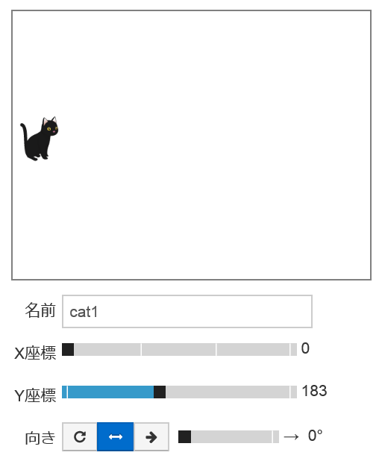

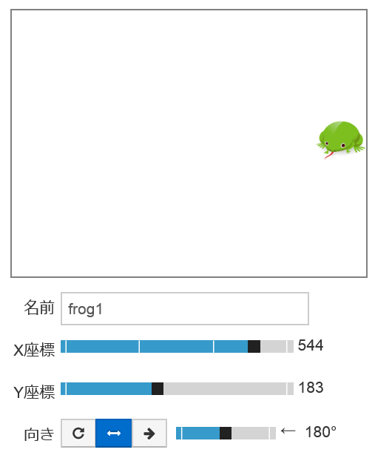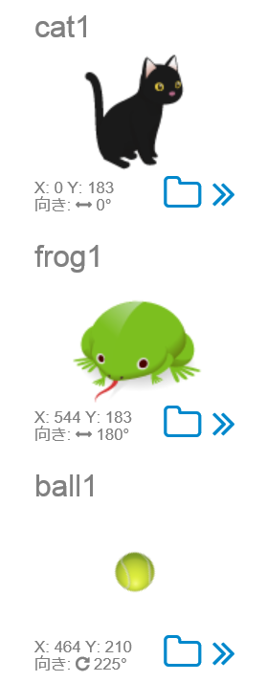

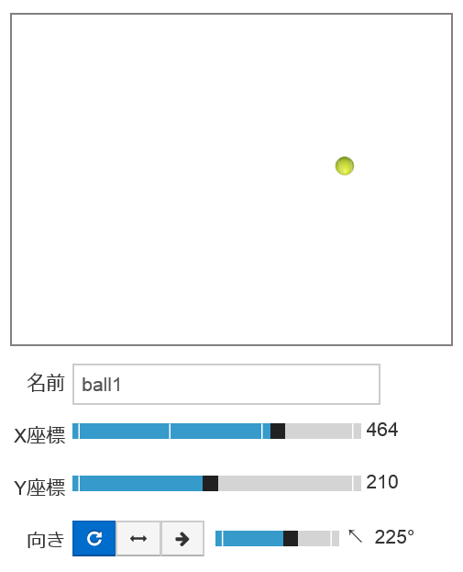

## プログラム①

プログラムがいので、プログラムを３つにけています。プログラム①がわったら、そのままけて、プログラム①をしてプログラム②をってください。ってプログラム①をしてから、プログラム②をるがいますので、をけてください。

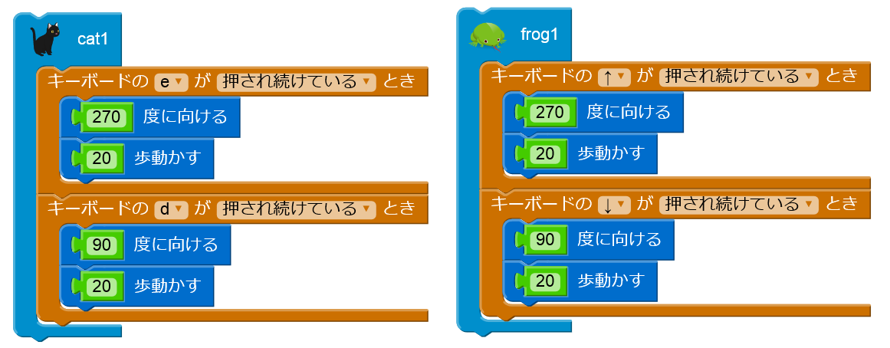

ここまでできたらしてみよう♪

どうやったらキャラクターをかすことができるかわかるかな？

## プログラム②（プログラム①のき）

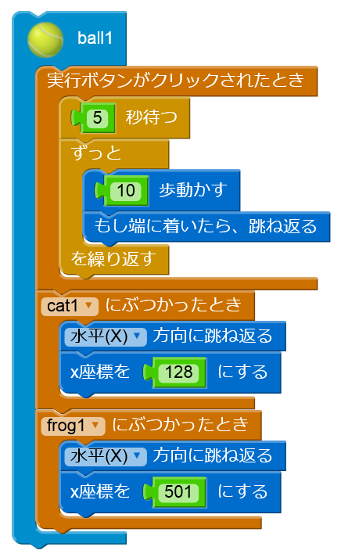プログラム①をしてボールもかしてみよう！できたはして、のとしてみよう♪

## プログラム③（プログラム②のき）

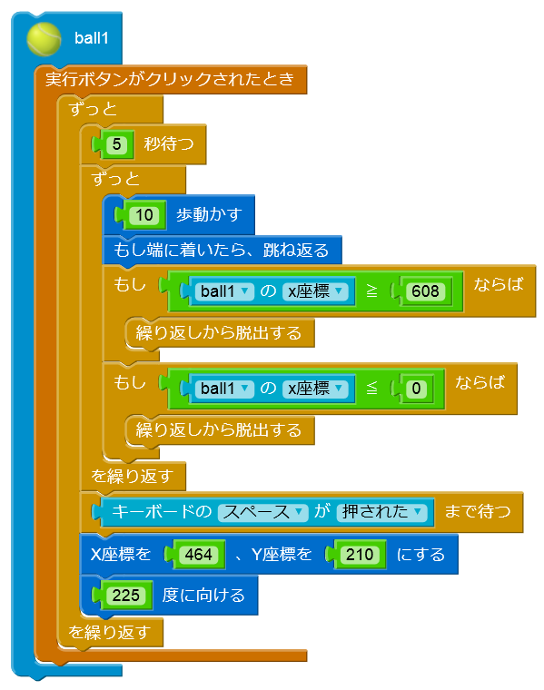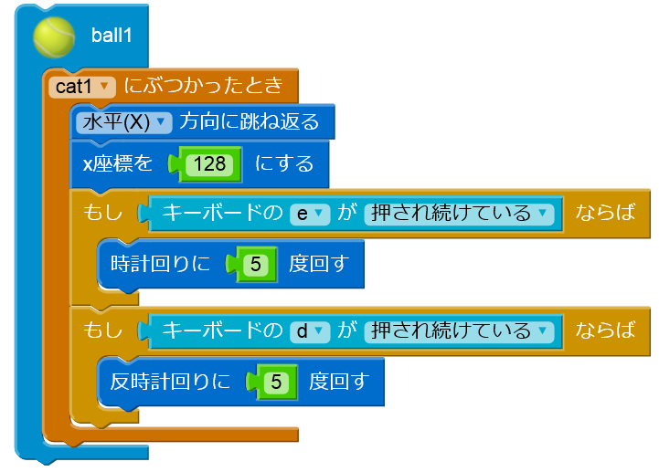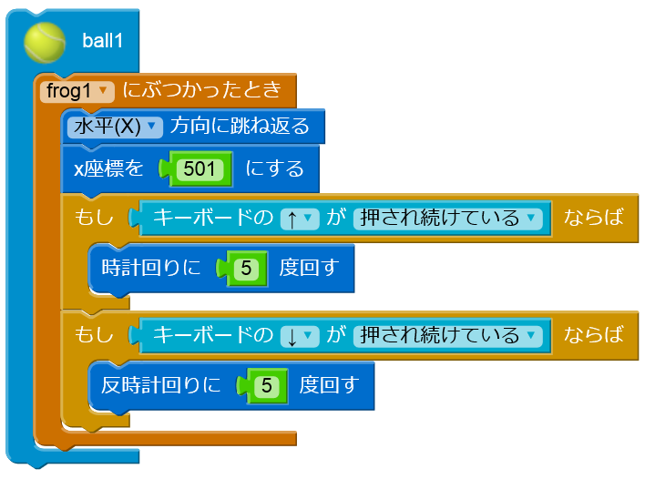プログラム②をして、よりゲームらしくしよう。どのようにわったかわかるかな？

にはボールが３つあるけど、よくるとじ「ｂａｌｌ１」だよね。キャラクターはせずに、キャラクターブロックをると、こんなにプログラムを３つにけることができるんだよ♪

**ベストスモウルビープログラム**

＝プログラミング

＝

＝contact@smalruby.jp

サイト＝http://smalruby.jp

このは、これからプログラミングをびたいであればでもってもらえるように、このをコピーしたり、のにしたりすることができます。それだけではなくて、このをにしてのをり、それをすることもできます。

©Rubyプログラミング少年団, 2014  
この作品はクリエイティブ・コモンズ 表示 4.0 国際ライセンスの下に提供されています。  
ライセンスの詳細はhttp://creativecommons.org/licenses/by/4.0/deed.jaをご確認ください。